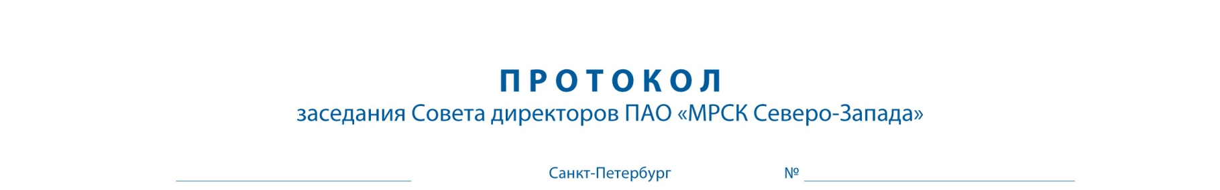
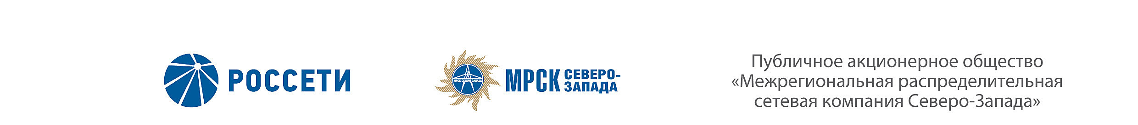

21.01.2019 306/19

Форма проведения заседания Совета директоров ПАО «МРСК Северо-Запада» – заочное голосование (опросным путем).

Председательствующий: Председатель Совета директоров – Сергеева О.А.

Члены Совета директоров, принявшие участие в заседании:
- Акимов Л.Ю.
- Акопян Д.Б.
- Жариков А.Н.
- Пелымский В.Л.
- Степанова М.Д.
- Федоров О.Р.
- Филькин Р.А.
- Шагина И.А.
- Шванкова М.М.
- Шевчук А.В.

Число членов Совета директоров, принявших участие в заседании (голосовании), составляет 11 человек из 11 избранных членов Совета директоров.
Кворум для проведения заседания Совета директоров составляет не менее половины от числа избранных членов Совета директоров Общества (пункт 18.12. статьи 18 Устава ПАО «МРСК Северо-Запада»). Кворум имелся.

ПОВЕСТКА ДНЯ:
1. Об изменении персонального состава Центрального закупочного органа Общества – Центральной конкурсной комиссии.
2. О прекращении полномочий членов Правления Общества.

ВОПРОС № 1: Об изменении персонального состава Центрального закупочного органа Общества – Центральной конкурсной комиссии.
Вопрос, поставленный на голосование:
Утвердить персональный состав Центрального закупочного органа
ПАО «МРСК Северо-Запада» – Центральной конкурсной комиссии в соответствии с Приложением №1 к настоящему решению Совета директоров Общества.
Итоги голосования по данному вопросу:
№ | Ф.И.О. члена | Варианты голосования
п/п | Совета директоров Общества | «За» | «Против» | «Воздержался»
1. | Сергеева О.А. | «За» | - | -
2. | Акимов Л.Ю. | «За» | - | -
3. | Акопян Д.Б. | «За» | - | -
4. | Жариков А.Н. | - | - | «Воздержался»
5. | Пелымский В.Л. | «За» | - | -
6. | Степанова М.Д. | «За» | - | -
7. | Федоров О.Р. | - | - | «Воздержался»
8. | Филькин Р.А. | «За» | - | -
9. | Шагина И.А. | «За» | - | -
10. | Шванкова М.М. | «За» | - | -
11. | Шевчук А.В. | «За» | - | -
Решение по данному вопросу принимается большинством голосов членов Совета директоров Общества, принимающих участие в заседании (голосовании).
Решение принято.

ВОПРОС № 2: О прекращении полномочий членов Правления Общества.
Вопрос, поставленный на голосование:
Прекратить полномочия члена Правления ПАО «МРСК Северо-Запада» Орлова Дениса Александровича.
Итоги голосования по данному вопросу:
№ | Ф.И.О. члена | Варианты голосования
п/п | Совета директоров Общества | «За» | «Против» | «Воздержался»
1. | Сергеева О.А. | «За» | - | -
2. | Акимов Л.Ю. | «За» | - | -
3. | Акопян Д.Б. | «За» | - | -
4. | Жариков А.Н. | «За» | - | -
5. | Пелымский В.Л. | «За» | - | -
6. | Степанова М.Д. | «За» | - | -
7. | Федоров О.Р. | - | - | «Воздержался»
8. | Филькин Р.А. | «За» | - | -
9. | Шагина И.А. | «За» | - | -
10. | Шванкова М.М. | «За» | - | -
11. | Шевчук А.В. | «За» | - | -
Решение по данному вопросу принимается большинством голосов членов Совета директоров Общества, принимающих участие в заседании (голосовании).
Решение принято.

По результатам голосования Совет директоров ПАО «МРСК Северо-Запада» принял следующие решения:
По вопросу № 1 повестки дня:
Утвердить персональный состав Центрального закупочного органа
ПАО «МРСК Северо-Запада» – Центральной конкурсной комиссии в соответствии с Приложением №1 к настоящему решению Совета директоров Общества.
По вопросу № 2 повестки дня:
Прекратить полномочия члена Правления ПАО «МРСК Северо-Запада» Орлова Дениса Александровича.

Опросные листы членов Совета директоров прилагаются к протоколу.
Дата составления протокола 22.01.2019.

Председатель Совета директоров | О.А. СЕРГЕЕВА
Корпоративный секретарь | Л.Ю. НАЗАРЕНКО

